银河期货外部接入系统

功能测试过程记录报告

软件名称 | 知止量化软件
软件版本 | 1.0.0
AppID/RelayAppID | client_long_1.0.0
接入模式 | þ直连 ☐中继（多对多） ☐中继（一对多）
接入柜台 | þ CTP ☐飞马 ☐易盛9.0 ☐易盛V10 ☐飞创X-ONE ☐盛立金融 ☐艾科朗克 ☐易达 ☐其他（请注明）：
测试时间 | 2026年01月13日
提测方 | 北京佳润康科技有限公司
提测人员 | 安永旺

测试过程记录详情
重要事项：
- 所有测试前请先完成北京时间对时，否则测试无法验证通过。
- 所有测试请使用同一账户完成。

测试环境信息
操作系统 | Windows 11
CPU | AMD Ryzen 5 3500U
内存 | 8G
硬盘 | 500G

连通性测试
测试目标 | 检查期货外部接入系统与交易信息系统的连通性是否正常。
通过要求 | 期货外部接入系统能够通过期货公司交易信息系统认证，并完成账号登录。
测试过程 | 测试点1：验证登录测试账号通过期货公司交易信息系统认证、完成账号登录（严重）  通过认证、账号登录成功的截图，截图需标记登录时间、账号  截图  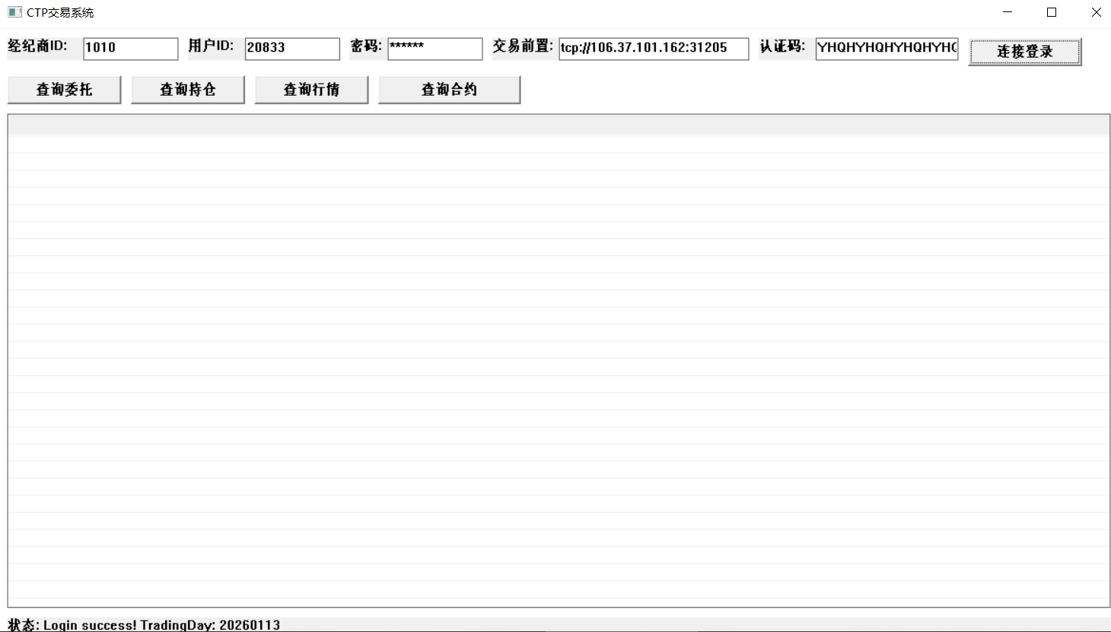

基础交易功能
测试目标 | 检查期货程序化交易系统是否具备基础交易功能
通过要求 | 期货程序化交易系统具备开平仓、撤单等基础交易功能。
测试过程 | 测试点1：验证能正常下达开仓指令  指令下达成功截图，截图需标记下单时间、合约、价格、买卖方向，开仓需要成交  下单时间： YYYYMMDD HH:MM:SS 合约：  截图：  测试点2：验证能正常下达平仓指令  指令下达成功截图，截图需标记下单时间、合约、价格、买卖方向，平仓需要成交  下单时间： YYYYMMDD HH:MM:SS 合约：  截图：  测试点3：验证能正常下达撤单指令  指令下达成功截图，截图需标记下单时间、合约  下单时间： YYYYMMDD HH:MM:SS 合约：  截图：

系统查询功能
测试目标 | 检查期货外部接入系统是否具备查询功能
通过要求 | 期货外部接入系统具备查询功能，如资金、行情、报单查询等。
测试过程 | 测试点1：验证外部接入系统具备查询功能，如资金、行情、报单查询等  系统日志或界面查询截图  截图：  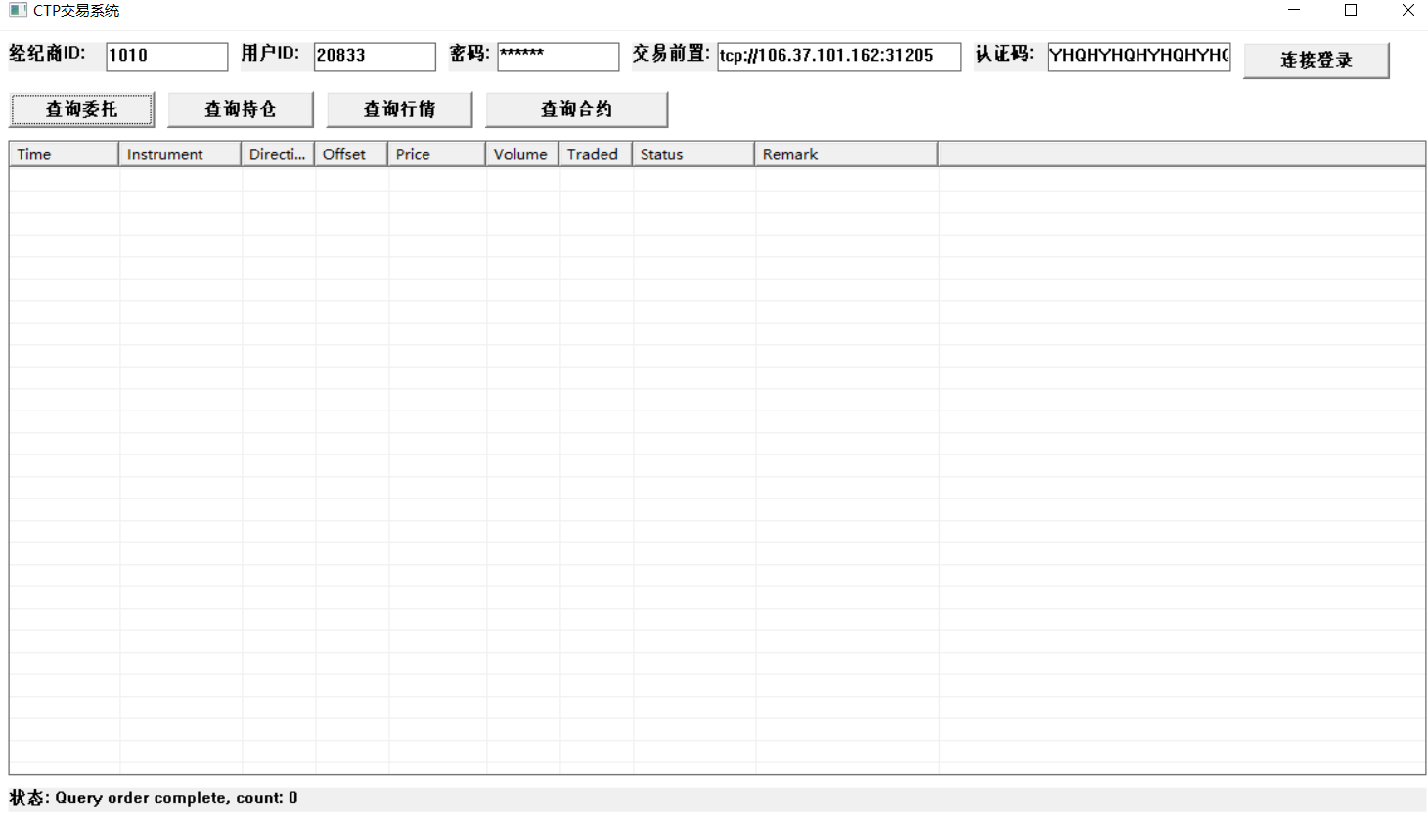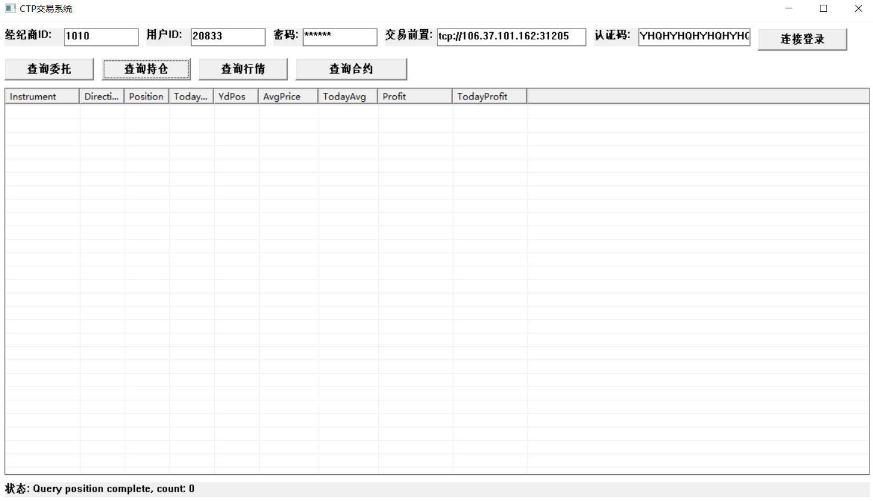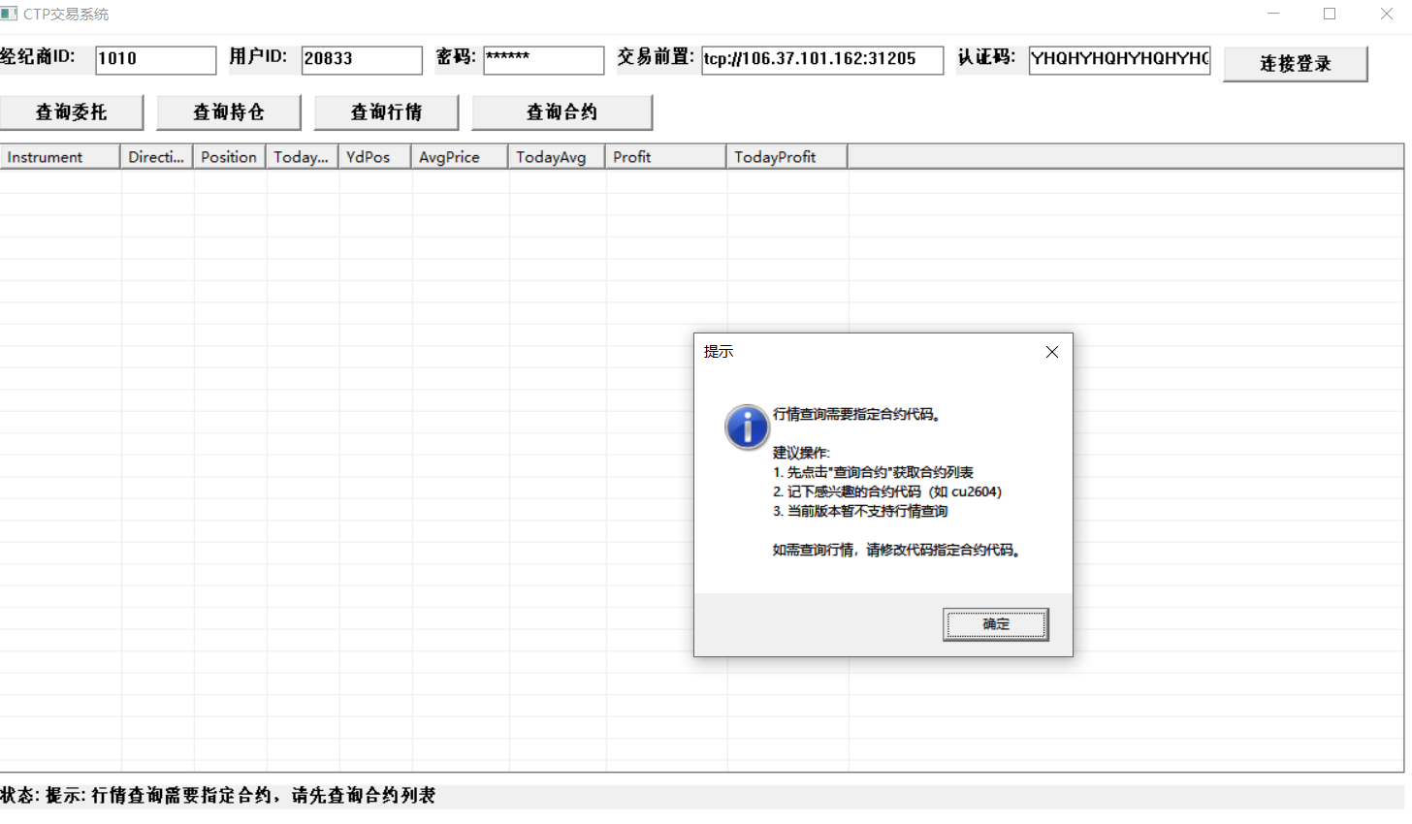  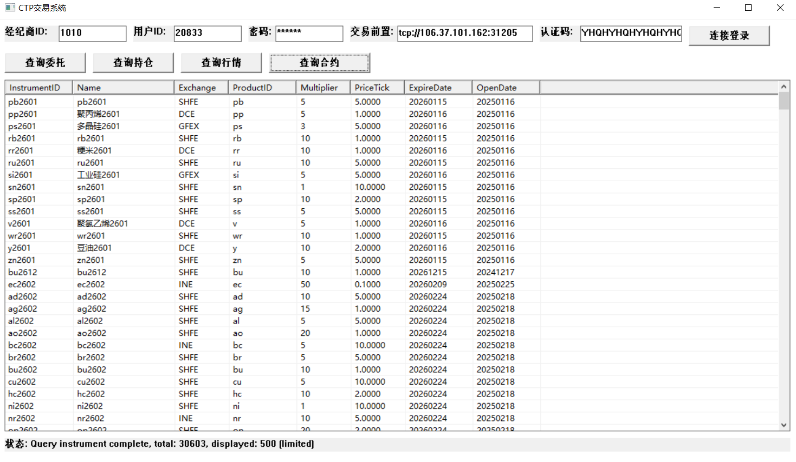

看穿式信息采集

测试目标 | 检查看穿式信息采集是否正常。
通过要求 | 看穿式采集信息采集正常。
测试过程 | 测试本机IP | 192.168.0.101 | 测试本机MAC | CC-6B-1E-3A-6A-09

- 提测方信息确认

测试信息确认 | 1、本人/本单位确认上述所有填写的申请信息均为真实、完整、合法、有效，并承诺实际使用情况与上述材料一致，不存在违反法律法规、监管规定和自律规定的行为，不为违规接入交易提供任何便利和服务。  2、本人/本单位已知晓软件发生重大变动及重要升级时应及时告知，必要时应重新进行接入认证。软件终止使用前，应申请对软件认证进行注销。  3、本人/本单位已知晓应并会严格遵守看穿式监管相关规定，自愿同意银河期货进行信息采集和认证管理，承诺不存在泄露、伪造、变造软件认证信息等行为，不对拟采集的软件信息实施修改、伪造、非法留存等行为。  4、本人/本单位充分知晓并确认非交易外部接入的APPID仅可用于登录我司无交易权限的系统，在我司其他系统（包括但不限于主交易系统、次用系统等）无任何登录及操作权限。  5、本人/本单位确认软件不存在恶意代码或未授权的功能，不提供违反我国法律法规的功能模块，符合期货行业有关技术规范和技术指引，并承担由软件接入、使用等产生的一切法律责任及法律后果。  6、本人/本单位已知晓银河期货有权在出现违反上述条款或出现风险异常或与监管要求相违背等情形下，对软件接入采取暂停或终止接入的处理措施，且本人/本单位有义务配合银河期货接受监管部门或交易所的延伸检查、调查、报告等工作。 | 提测方签章
测试信息确认 |  | 备注：申请方为自然人，则本人签字；申请方为非自然人，则盖公章。

